Министерство образования, науки и молодежной политики

Краснодарского края

Государственное бюджетное профессиональное образовательное учреждение Краснодарского края «Ейский полипрофильный колледж»

Портфолио результатов освоения

**ПМ.02 Осуществление интеграции программных модулей**

специальность 09.02.07 Информационные системы и программирование

Автор работы:

Романенко Адам,

и -22 группа

Руководитель:

Богомолова Светлана Михайловна,

преподаватель

Ейск,

2023 год

**ИНДИВИДУАЛЬНОЕ ЗАДАНИЕ**

**АНАЛИЗ ПРЕДМЕТНОЙ ОБЛАСТИ ДЛЯ РАЗРАБОТКИ ПРОГРАММНОГО ПРОДУКТА**

Задание № 1

Ознакомиться с предложенным вариантом предметной области.

**Предметная область:** Риэлтерская компания.

Задание № 2

# **Анализ предметной области объекта автоматизации**

Деятельность риэлтерского агентства «Азбука Жилья», характеризуется следующими особенностями:

* основным направлением деятельности является реализация недвижимости, представленной собственными новостройками;
* использование широкого спектра форм расчетов, применение программ ипотеки и кредитования;
* малочисленный штатный состав сотрудников, требующий качественной информационной поддержки.

Исходя из того, что агентство по покупки - продаже недвижимости является фирмой посредником, т. е. в проводимых операциях с недвижимостью она не выступает ни в роли покупателя, ни в роле продавца. Следовательно, можно сделать вывод, что основным видом деятельности фирмы является работа с клиентами, которые хотят продать либо купить недвижимость. Иными словами, основной задачей фирмы является поиск оптимальных вариантов покупки либо продажи собственности отдельно взятого клиента, на основании имеющихся данных о заказах (заявках) других клиентов. Таким образом, агентство помогает продавцу найти своего покупателя и наоборот. За услуги подобного рода, фирма получает проценты от суммы продаваемого объекта.

В агентстве существует элементарная организационная структура, которая отражает двухуровневое разделение, присущее только в маленьких организациях.

Начальник офиса. Руководитель группы риэлторов

Обязанности:

* Руководство группой риэлторов.
* Планирование, контроль и отчетность по работе офиса.
* Контроль хода всех сделок.
* Обучение риэлторов.
* Прием и внесение авансов.

Старший юрисконсульт:

Обязанности:

* Сопровождение сделки
* Проверка «чистоты» документации
* Контроль за соответствием законодательству деятельности агентства.
* Сбор документов.

Бухгалтер

Обязанности:

* составление и сдача отчетов

Риэлтор

Обязанности:

* Прием звонков
* Консультации потенциальных клиентов.
* Заключение агентских договоров в офисе компании и с выездом к клиенту.
* Подбор квартир по специализированной риэлтерской базе.
* Показы квартир.
* Подготовка сделок.
* Реклама объекта.

Необходимо составить подробное словесное описание предметной области, в котором приводится общая характеристика предметной области (объекта информатизации), включая его полное наименование, подчиненность (если она существует), организационную структуру, укрупненные технико-экономические показатели деятельности (число работающих, номенклатура производимой и продаваемой продукции или оказываемых услуг, число поставщиков и потребителей, объемы производства или продажи продукции, общее количество заключаемых за год сделок и т.п.) и иные сведения, необходимые для понимания последующих проектных материалов.

Задание № 3

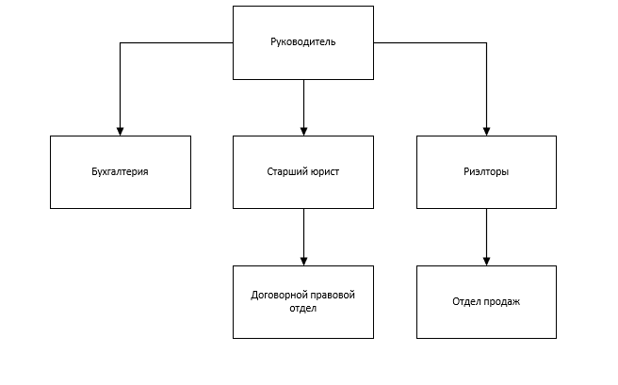

Рисунок 1 — Организационная схема риэлтерской компании «Азбука Жилья»

Задание № 4

Цель - увеличить эффективность работы в компании.

Задачи – поиск потенциальных клиентов, за счет максимального использования каналов привлечения, через ПП.

В результате анализа предметной области процесс, который позволит улучшить скорость продаж, и также увеличить их количество с помощью разрабатываемого программного продукта.

Задание № 5

Группой пользователей данной автоматизированной системы будет:

* Клиенты. Принимают решение о заключения договора, вносят дополнения и изменения в условия договора, влияют на денежные потоки.
* Агенты. Выполняют основную работу по сбору и анализу информации, подготовке и оформлению документов, формированию отчетной документации.

Задание № 6

Провести исследование аппаратно-программного обеспечения  
предметной области.

Необходимо перечислить и описать примерный необходимый комплекс технических средств для внедрения программного продукта:

* Ноутбуки, стационарные ПК.
* Средства связи с клиентом.
* Сканеры, факс, принтеры, ксерокс.
* Стандартный набор программ по типу MS Offiсe.

СОСТАВЛЕНИЕ ТЗ ДЛЯ ПРЕДМЕТНОЙ ОБЛАСТИ

Задание № 1

Агентство «Азбука Жизни» должно быть видно в интернете. Создав профессиональный веб-сайт с удобным интерфейсом и информативным контентом. Поддерживать активность в социальных сетях, используя интернет-маркетинг.

* Развиваться вместе с инновациями. Внедрять в работу новые технологии: искусственный интеллект для анализа рынка, 3D-туры по объектам недвижимости и прочие. Это повысит качество предоставляемых услуг и привлечет больше клиентов.
* Используя анализ предметной области, а также документацию пользователя разработал техническое задание в соответствии с ГОСТ 19.201-78 и ГОСТ 34.602-89.

Открытие и развитие агентства недвижимости — это увлекательное и ответственное предприятие. Правильное планирование, обучение персонала, активное привлечение клиентов и использование новых технологий помогут вам достичь успеха и стать востребованным.